¿Cómo vas al colegio?

 Voy en tren---------------------------------------------------------------

 Voy---------------------------------------------------------------

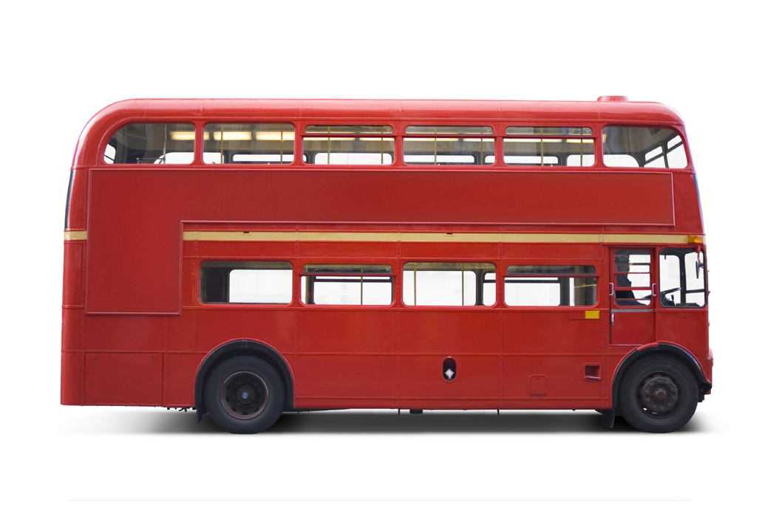 ------------------------------------------------------------------------------------------

 ---------------------------------------------------------------------------------------------

 ------------------------------------------------------------------------------------------------

 ----------------------------------------------------------------------------------------------

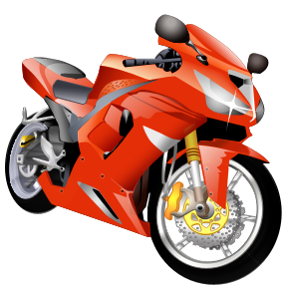 -------------------------------------------------------------------------------------------

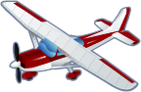 -------------------------------------------------------------------------------------------

 ------------------------------------------------------------------------------------------------

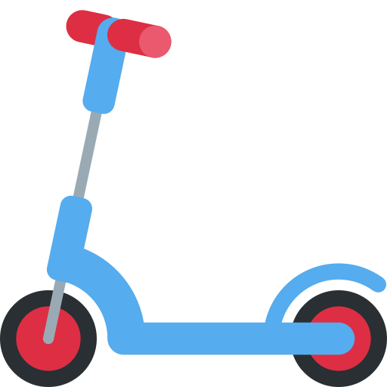 -----------------------------------------------------------------------------------------------
en metro - en tren - en coche - a pie - en barco - en bici - en avión
en patinete - en moto - en autobús

